laboratorio 32

punto 1

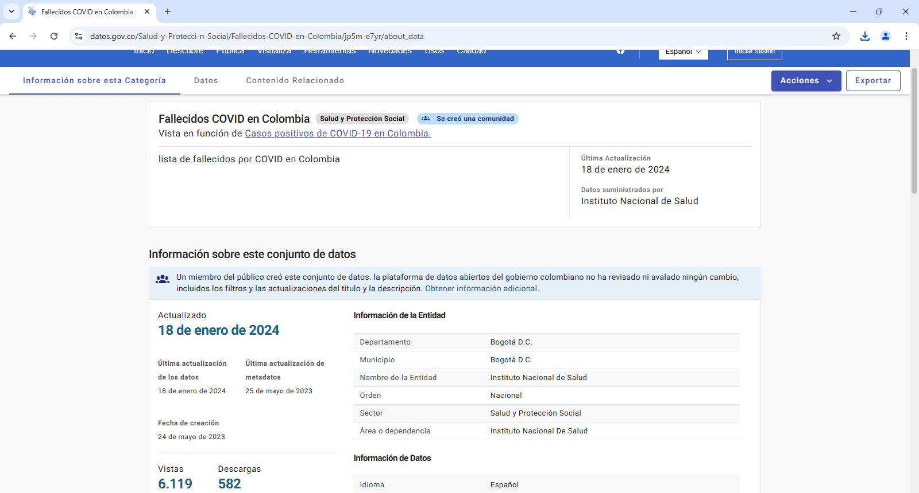

punto 2

a) ¿Cuáles fueron los grupos demográficos más afectados por el COVID-19 en términos de mortalidad?

b) ¿Cómo varió el número de fallecimientos a lo largo del tiempo, y qué factores podrían haber contribuido a los picos observados?

c) ¿Cuáles son las principales recomendaciones para mejorar la respuesta a futuras crisis sanitarias basadas en el análisis de mortalidad por COVID-19?

### **a) Grupos demográficos más afectados por el COVID-19 en términos de mortalidad**

Los grupos demográficos más afectados por el COVID-19 en términos de mortalidad incluyen:

* **Personas mayores**: Los adultos mayores, especialmente aquellos con más de 65 años, han sido los más afectados debido a la mayor prevalencia de comorbilidades y un sistema inmunológico más débil.
* **Personas con comorbilidades**: Aquellos con enfermedades crónicas como diabetes, hipertensión, enfermedades cardíacas, y obesidad han tenido un mayor riesgo de complicaciones graves y muerte.
* **Personas en situaciones socioeconómicas vulnerables**: Las personas con bajos ingresos, viviendo en condiciones de hacinamiento y con acceso limitado a servicios de salud, han enfrentado mayores riesgos de contagio y muerte.

### **b) Variación del número de fallecimientos a lo largo del tiempo y factores contribuyentes**

El número de fallecimientos por COVID-19 ha variado significativamente a lo largo del tiempo, con picos y caídas en diferentes momentos. Algunos factores que podrían haber contribuido a estos picos incluyen:

* **Variaciones en la transmisibilidad del virus**: Las mutaciones del virus, como las variantes Delta y Omicron, han aumentado la transmisibilidad, lo que ha llevado a picos en el número de casos y muertes.
* **Capacidad del sistema de salud**: En momentos de alta demanda, los sistemas de salud pueden estar sobrecargados, lo que afecta la calidad de la atención y aumenta la mortalidad.
* **Medidas de control y mitigación**: La implementación y el cumplimiento de medidas como el uso de mascarillas, cuarentenas, y la vacunación han influido en la reducción de picos.
* **Comportamiento de la población**: Las actividades sociales y la movilidad pueden aumentar la propagación del virus, contribuyendo a picos en la mortalidad.

### **c) Recomendaciones para mejorar la respuesta a futuras crisis sanitarias**

Basado en el análisis de la mortalidad por COVID-19, algunas recomendaciones para mejorar la respuesta a futuras crisis sanitarias incluyen:

* **Fortalecimiento de los sistemas de salud**: Asegurar que los sistemas de salud tengan la capacidad y los recursos necesarios para manejar una alta demanda.
* **Acceso equitativo a la atención médica**: Garantizar que todas las personas, independientemente de su situación socioeconómica, tengan acceso a servicios de salud de calidad.
* **Promoción de la vacunación**: Implementar campañas de vacunación amplias y efectivas para proteger a la población.
* **Educación y comunicación**: Informar a la población sobre las medidas de prevención y la importancia de seguir las recomendaciones de salud pública.
* **Preparación y planificación**: Desarrollar planes de contingencia y realizar simulacros para estar mejor preparados para futuras crisis sanitarias.

